Правительство Российской Федерации
Санкт-Петербургский государственный университет

Факультет искусств
Кафедра дизайна

Комлева Валерия, 4 курс

Пояснительная записка
к выпускной квалификационной работе
ТЕМА:
Дизайн навигации для экологической тропы «Лесной Лабиринт»
Направление 54.03.01 “Дизайн”
квалификация: бакалавр дизайна (графический дизайн)

Руководитель: старший преподаватель Т.И. Александрова
Руководитель теоретической части: кандидат искусствоведения, доцент с возложенными обязанностями заведующего кафедрой дизайна К.Г. Позднякова

Санкт-Петербург, 2018 год

Содержание
Вводная часть:
Тема выпускной квалификационной работы
Основание для выполнения работ
Актуальность выбранной темы
Цель работы
Задачи
Практическая значимость разработки и рекомендации для дальнейшего использования

Основные этапы работы:
Анализ аналогов по теме дипломного проекта
Концепция проекта
Эскизное проектирование
Компьютерная разработка проекта
Вывод на планируемые носители информации

Графические и компьютерные техники и технологии, использованные в дипломном проекте
Список использованной литературы и интернет-ресурсов
Иллюстративное приложение
Аналоги
Эскизы
Реализованный проект

Тема выпускной квалификационной работы
Дизайн навигации для экологической тропы «Лесной Лабиринт».
Основание для выполнения работы
Тема проекта была предложена экологическим отделом Санкт-Петербургского государственного университета. Проект является продолжением работы по созданию эколого-краеведческой тропы в селе Паша, реализованном при поддержке АНО “Русско-немецкое бюро экологической информации”. Экологическая тропа является центральным объектом проектируемого комплекса экомузея. На данный момент авторами концепции экомузея разработан информационный контент. Существует потребность в разработке навигации и комплексного информационного сопровождения экологической тропы “Лесной лабиринт”.
Актуальность выбранной темы
Проект выполняется в рамках гранта и направлен на решение ряда актуальных задач, среди которых:
- Развитие сельских территорий как единого территориального комплекса, выполняющего производственно-экономическую, социально-демографическую, природоохранную, рекреационную и другие общенациональные функции.
- Развитие осведомленности населения в области экологии и внедрение моделей экологически-ответственного образа жизни .
Ключевую роль в реализации данных инициатив играет общество, поэтому необходимо понимать насколько близка тема экологически-устойчивого образа жизни для населения. Такими данными располагает проект НИУ ВШЭ, в рамках которого проводилось статистическое исследование стремления граждан минимизировать ущерб окружающей среде. По данным опроса, в котором приняли участие 1670 человек от 16 лет и старше, «абсолютное большинство наших соотечественников интересуются состоянием окружающей среды (78%). Положение дел в области охраны окружающей среды в стране за последние пять лет не изменилось для половины опрошенных (53%), для четверти (24%) — ухудшилось. Тот факт, что каждый второй говорил о стабильности состояния окружающей среды, можно интерпретировать двояко, однако довольно распространенное среди респондентов мнение о необходимости развития инициатив по защите окружающей среды (30%) скорее указывает на отсутствие необходимых перемен». В ходе опроса также, выяснилось, что «вопросы экологичного потребления и поведения интересуют россиян даже не во вторую очередь, уступая место экономическим и социальным вызовам». Опрос наглядно показывает, что несмотря на наличие экологических привычек у населения, назвать это устойчивой моделью эко ориентированного поведения нельзя. Лишь 5% респондентов можно отнести к экологически ответственному населению. Тем не менее в статье справедливо замечено, что «в будущем жители нашей страны постепенно станут отказываться от потребительского отношения к природным ресурсам и придут к осознанию необходимости их рационального использования и защиты окружающей среды».
Для создателей экологической тропы «Лесной лабиринт» – Алёны Гретчиной и Елены Поличенковой, повышение уровня информированности населения об экологических проблемах и необходимости более внимательного отношения к окружающей среде, является основной мотивацией для дальнейшего развития проекта. Авторы проекта ставят своей целью не только развитие экологического мышления, но также развитие инфраструктуры отдаленного района Ленинградской области, привлечение туристов и жителей близлежащих населенных пунктов.
Цель работы
Цель проекта - разработка комплексного навигационного сопровождения экологического проекта «Лесной лабиринт», для привлечения посетителей и визуальной идентификации и информационного сопровождения маршрута. Создание позитивного имиджа, привлекательности экологических маршрутов для целевой аудитории.
Задачи
- предпроектное исследование;
- изучение принципов проектирования навигационных систем;
- анализ аналогов по теме проекта (системы навигации парковых зон);
- полевые исследования: изучение территории экологической тропы в селе Паша и прилегающей к ней территории;
- разработка схемы размещения указателей по маршруту
- анализ и обработка информационного контента для разработки информационных и навигационных стендов;
- формирование концепции и поиск графического решения системы.
- разработка элементов навигации;
- разработка информационных стендов.

Практическая значимость проекта
Сегодня основная задача навигации, особенно парковой – не провести посетителя от точки А к точке Б, а заинтересовать его и убедить пройти в точку Б. Проект несёт в себе цель создания визуальной инфраструктуры экологического проекта.
История существования экологических троп достаточно старая, а потому требует новую визуальную маркировку: ясную систему символов и знаков маршрута экологической тропы, облеченных в современный визуальный образ.
Прежде всего необходимо понять, что экологическая тропа - специально оборудованный маршрут, проходящий через различные экологические системы и другие природные объекты, архитектурные сооружения, имеющие эстетическую, природную и историческую ценность. Во время прохождения тропы посетители получают информацию, представленную экскурсоводом или размещенную на стендах. Важно отметить, что, организация экологической тропы - одна из форм обучения, направленная на развитие экологического мышления и мировоззрения. В рамках проекта «Лесной лабиринт» есть возможность реализовать нестандартные виды подачи информации, как, например, интерактивные стенды. Тропа уже функционирует, однако процесс работы над ней всё еще продолжается: планируется увеличение траектории. Есть возможности и условия для внедрения навигации на уже существующую тропу и дальнейшее ее развитие для новых маршрутов, которые находятся в стадии разработки.
Аналоги
Во многих навигационных системах в мире используются единые принципы проектирования навигационных систем для природных зон. Рассмотрим использование этих принципов на примере нескольких проектов. В качестве аналогов мной были изучены проекты навигационных систем для парков и природных зон, в частности такие проекты как “Дизайн навигации для ВДНХ” (Студия Артемия Лебедева), “Дизайн навигации для арт-завода Платформа”(Шапошникова Валерия и Артём Иванов), “Дизайн навигации для Баболовского парка” (ZOLOTOgroup), “Дизайн навигации для парка Лувэн-ла-Нёв” (Traces TPI), “Дизайн навигации для Тампере” (Simo Lahtinen). Также в рамках предпроектного исследования я посетила экологические тропы в парке Горького и Останкинском парке, но информационное сопровождение и навигации данных объектов нельзя считать образцовыми, в них выявлены существенные недостатки. В результате анализа аналогов, отвечающих современным тенденциями и теме навигации парковых и природных зон, я вывела следующие принципы, которые применяю при дизайне собственных навигационных конструкциях.
- Выбор цветового решения
Для фона элементов выбирается темный цвет – на нем хорошо видны яркие или цветные тексты и изображения. Темная графика не слепит вечером при включенной подсветке и днём меньше отражает солнечный лучи. (рис.№1,2,3,4,6 Приложение 2)
2. Выбор материалов
Часто элементы выполнены из органических материалов и гармонично вписываются в окружающую среду, поддерживая концепцию гармонии человека с природой. (рис.№ 2,3,5,6,8,10 Приложение2)
3. Разработка карт и схем местности
Вместо карты лучше использовать схемы и этому есть несколько причин. Во-первых, объекты на карте расположены без учета их значимости. Отсутствуют графические разделения. Визуально схема воспринимается проще чем карта. К тому же, в навигации допустимо упрощать очертания зон, чтобы они лучше запоминались. (рис.№1,3,4,10 Приложение 2)
Предпроектные исследования
Предпроектное исследование в большей мере заключается в поездке на место с целью сбора информации. После приезда в село Паша и прохождения экологической тропы были выявлены недостатки существующей навигации, которые отражены в таблице 1 Приложения 1. После организации информации стало очевидно, что существующая навигация неэффективна и сделана без учета окружающего ее пространства.
Функции: рекреационная, информационная.
Концепция проекта. Аналитическая часть
В современном мире, где у каждого человека есть полноценный навигатор в кармане, навигация охватывает более широкий круг задач, чем просто сопровождение человека до точки назначения. В целом, цель навигационной системы - стать связующим звеном в процессе познания пространства между пользователем и окружающей его средой. Однако задачи разрабатываемого проекта в большей степени не столько направлены на то, чтобы стать инструментом нахождения физической метки, сколько на формирование “фильтра”, объединяющего смысловые переклички. Навигационные элементы, в какой-то момент должны стать книгой, для увлеченного читателя, который просматривая страницы видит не буквы, а образы, рожденные в его сознании. Составляющие проекта, не акцентируют внимание на себе и не являются декоративной “рамкой” экологической тропы. Скорее наоборот: это самостоятельный инструмент обнаружения смысловых связей, обрамленный в яркую визуальную оболочку. Приоритизация информационной константы, или попросту инфопланирования, над визуальными маркерами - вполне оправданное решение, когда речь идет о разработке навигации. В моём проекте оптимизировать подачу образовательных материалов - одна из ключевых задач. Из этого утверждения может показаться, что визуальную составляющую навигационных элементов я отвожу в разряд второстепенных задач, что не является истиной. Графический образ необходим для конструирования впечатлений от прохождения экологической тропы и усиления влияния смыслового модуля.
При изучении аналогов был сделан вывод о недостаточном вкладе в визуальное сопровождение экологических троп. В связи с этим, у населения формируется не самый позитивный образ об экологических инициативах, поэтому одна из целей проектирования - эстетизировать информационное сопровождение. Такая иерархия в рассматриваемом процессе отчасти продиктована и целевой аудиторией, которая довольно широка. В силу месторасположения экологической тропы, основные ее посетители - родители с детьми, однако не стоит исключать студентов экологических факультетов, местных жителей и жителей близлежащих городов, туристов, так как тропа находится на пути в Карелию (см. Приложенеие 3, рис. 1). Планируется, что концепция оформления навигации для экологической тропы станет своего рода “шаблоном” и может быть адаптирована к другим точкам. Учитывая такую возможность развития проекта, к целевой аудитории можно отнести и сознательных граждан -тех, кто интересуется экологией и кому не безразлично состояние окружающей среды. Возрастного ограничения целевой аудитории быть не может, так как экологическая тропа -это путь в природной зоне, который подразумевает активный отдых. Совместить прогулки с образовательным уклоном могут и дети, которые только начинают изучать окружающий мир, в их случае - это будет первое заложенное семя эко-образования; и подростки, для которых визуальная аргументация может помочь в принятии решения вести более сознательный образ жизни и транслировать это окружающим; и люди старшего поколения, которые смогут систематизировать свои знания об экологии. Не стоит забывать о жителях городов, которые в попытках восстановить связь с природой и отдохнуть от постоянного шума, отдают предпочтение парковым, лесным зонам, где и располагаются экотропы.
При закладывании границ концепции, были выведены ключевые точки замысла, определяющие путь развития навигационных элементов. Так как элементы навигации не ограничиваются проектом заказчика, было принято решение не включать в визуальную систему частные случаи, такие как: культурные и географические особенности.

Концепция проекта. Семиотическое моделирование
В ходе более подробного изучения контекста создания экологических проектов был выяснен очень ценный факт о механизме общения между растениями, в частности - деревьями. Деревья живут семьями и через сеть корневых систем могут обмениваться питательными компонентами друг с другом. В случае опасности деревья передают друг другу предупредительные сигналы, чтобы остальные растения успели “построить барьер” от вредителей, болезней, климатических катаклизм. Когда в “семье” обнаруживается слабое дерево, дерево, которое постоянно находится в тени, или совсем молодое деревце, то соседние растения подпитывают его углеродом и другими полезными элементами, помогая окрепнуть и восполнить недостаток питательных компонентов. Такая система взаимовыручки может распространяться на целый лес с десятками сотней растений в нем. Однако, когда идёт массовая вырубка, или гибель большей части деревьев, то нейросеть обрывается и деревья больше не могут коммуницировать. Именно эти изложенные факты, где лес - это настоящий нетворк, а каждое растение в нем - важный элемент со своей уникальной значимостью легли в основу концепции. Система навигации - такая же семья с взаимосвязанными компонентами. Встраивая одну систему в другую, происходит создание образовательной платформы, направленной на иллюстрирование связей растение-растение и растение-человек. Если говорить о втором принципе, то важно отметить потребительское отношение человека к природным ресурсам. Такая модель поведения усугубляет экологическую ситуацию на планете, непрерывно создавая негативные прецеденты. Цель навигации сводится к раскрытию другого образа взаимодействия между природой и человеком: невмешательством, созерцанием и наблюдением. К такому умозаключению пришел и немецкий архитектор Фрай Пауль Отто, который в 2009 году опубликовал свой научный труд “Occupying and Connecting – Thoughts on Territories and Spheres of Influence with Particular Reference to Human Settlement”. эту иллюстрацию (см. Приложенеие 3, рис. 3) Фрай Отто в своей работе приводит в качестве поддержки его аргументов. Она наглядно демонстрирует связь между методом организации городского пространства, или урбанистическим сетями, и природными паттернами: структуры листа, строением колонии насекомых и т.д. Рассмотрев городские и природные сети, автор предлагает концепцию сосуществования этих двух систем и планирование городской среды с включением в нее растительной среды, а точнее с невмешательством в ее естественное развитие и распространение. Помимо образовательной и просветительской цели, навигация выполняет и свою первоначальную функцию: освобождает посетителей от лишних вопросов о том, на правильном ли пути он находится, не вышел ли за пределы тропы, сможет ли он в любой момент найти дорогу назад, выход и другие стратегически важные пункты. Чем очевиднее организация пространства, тем увереннее чувствует себя посетитель.

Эскизное проектирование
Отталкиваясь от исследований Фрая Отто и полученной информации о способах коммуникации растений, я подумала о создании диагональной сетки-подложки, которая бы присутствовала на всех элементах навигации. Сетка стала бы объединяющим графическим элементом навигационных конструкций и группы экологических троп. Однако, очень скоро, стало ясно, что такой способ передачи метафоры плохо считывается и дает ощущение “механизированности” элементов, от чего я в работе старалась уйти. Согласно Ричарду Лоуву “... причина отчуждения человека от его естественной среды - изобилие техники, сопровождающей его в обычной жизни, активное пользование средствами массовой коммуникации, интенсивность цифровых раздражителей”. <...> Используя вспомогательные технические средства, мы разучились ориентироваться в природе и расшифровывать её знаки”. Одной из главных задач в работе стала попытка восстановить эту нарушенную связь человек-природа, представив цельную навигацию, которая бы не требовала дополнительного участия технических средств. Поэтому, в тот момент, когда стало очевидно, что сетка ассоциируется с технологичностью и лишний раз побуждает посетителя вспомнить о гаджетах, вектор работы над проектом был изменен.
Пересмотрев материалы, было принято решение о создании иконографики и редизайне логотипа, которые бы транслировали идеи проекта. Мягкие углы, текучие линии с резкой сменой направления, которые отражены в иконочном сете и частично в логотипе — дублируют движение корней растений.
Для подложки карт была отрисована корневая система растений, расположенных на территории экологической тропы. Деревья и кустарники так же являются стилеобразующими элементами и отмечены на карте. Соединив живые, свободные линии корней и утрированное, символическое, даже “иконочное” изображение растений, создается нужный образ хаотичного естественного движения, присущего природе, в котором есть лаконичные, структурированные элементы, характерные человеку, что выходит в формулу проекта “человек в природе”.
Цветовое решение в основном продиктовано функциональностью восприятия человеком информации и некоторыми догмами навигации, которые помогают создать более эффективный продукт. Добавочный цвет — сине-зеленый необходим для акцентирования внимания на определенную часть информации и во избежании замыливания глаза. Учитывая расположение экологической тропы (в самом сердце леса), важно было не использовать чистый зеленый, так как даже на черном, будет возникать лишнее напряжение, связанное с рябью листвы, положением солнца, тенями и ходьбой.

Компьютерная разработка проекта
Все элементы проекта, кроме эскизов были созданы с помощью компьютерных программ. Отсутствие ручной графики и иллюстраций обусловлено концепцией проекта. Векторная графика, логотип, карты и некоторые стенды были отрисованы в Adobe Illustrator CC. Фотопривязки и стенды собирались в Adobe Photoshop CC. Верстка осуществлялась в Adobe Indesign СС.
Вывод на планируемые носители
6 стендов, которые заменят существую навигацию.
буклет 148x148

Список источников
- Концепция устойчивого развития сельских территорий Российской Федерации на период до 2020 года // URL: https://rg.ru/2010/12/14/sx-territorii-site-dok.html
- Экологическое развитие Российской Федерации в интересах будущих поколений // URL: http://kremlin.ru/events/president/news/53602
- Мониторинг инновационного поведения населения: вовлеченность населения в инновационные практики // Национальный исследовательский университет «Высшая школа экономики» URL: https://www.hse.ru/monitoring/innpeople/
- Philipp Meuser, Daniela Pogade Wayfinding and Signage. ISBN: 978-3-86922-108-3 изд. Berlin: DOM publishers.
- David Gibson The Wayfinding Handbook: Information Design for Public Places. Princeton: Princeton Architectural Press, 4 февр. 2009 г.
- Ян Гейл Города для людей. 978-5-9614-1933-7, 978-1-59726-573-7 изд. М.: Альпина Паблишер, 2012.
- Фридрих Георг Юнгер Зеленые ветви. 5-02-026902-6 изд. М.: Наука, 2005.
- Andreas Uebele Signage Systems and Information Graphics . 9780500288481 изд. NY: Thames & Hudson, 2010.
- Александр Пшера «Интернет животных. Новый диалог между человеком и природой». М.: Cовместная издательская программа Музея современного искусства «Гараж» и издательства Ad Marginem, 2017.
- Ричард Лоув Последний ребенок в лесу. 978-5-98124-177-2 изд. М.: Добрая книга, 2007.
- The Wayfinding bible URL: http://www.wayfindingbible.com/ (дата обращения: 04.03.2017).
- Лесной Лабиринт // Вконтакте URL: https://vk.com/leslabirint_pasha (дата обращения: 12.02.2017).
- ЭКОЛОГИЧЕСКАЯ ТРОПА // URL: http://www.eco.nw.ru/lib/data/04/6/020604.htm (дата обращения: 14.02.17).
- EARTH // Ecology URL: http://www.ecology.com/2016/03/08/network-earth/ (дата обращения: 06.04.17).
- Frei Otto Occupying and Connecting: Thoughts on Territories and Spheres of Influence with Particular Reference to Human Settlement. 3932565118 изд. Axel Menges, 2009.
- Plant Talk // The Scientist URL: https://www.the-scientist.com/?articles.view/articleNo/38727/title/Plant-Talk/ (дата обращения: 06.04.16).
- BBC // Plants talks to each other using an internet of fungus URL: http://www.bbc.com/earth/story/20141111-plants-have-a-hidden-internet (дата обращения: 13.04.2018).
- Wayfinding // designworkplan URL: http://designworkplan.com/wayfinding/introduction.htm (дата обращения: 20.04.18).
- ai.mit.edu // designworkplan URL: http://www.ai.mit.edu/projects/infoarch/publications/mfoltz-thesis/node8.html (дата обращения: 10.05.18).
- Илья Бирман Навигация в общественных местах. М.: Дизайн-бюро "Советник", 2013.
- Jessica Gurevitch The Ecology of Plants. Sinauer Associates Inc, 2006.

Приложение 1. Изучение территории. Выводы.
Фотографии стендов | Описание | Решение
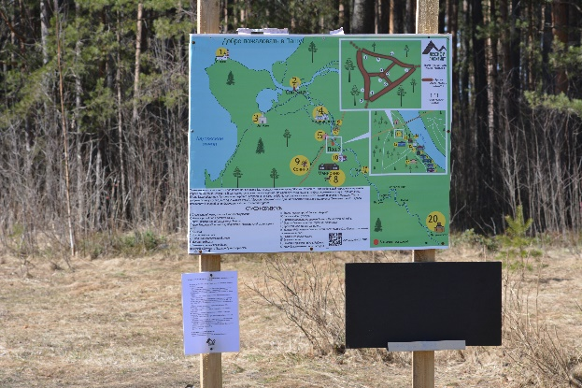  1. | Приветственный стенд у входа. Обозначены три зоны: часть карты области, карта села и схема экологической тропы. На общую карту нанесены иконки достопримечательностей, которые так же служат ориентиром для посетителей. | Стенд плохо читается. Масштаб общей карты нефункционален, как и их нагромождение на одной плоскости. Вместо приветственного стенда будут стоять ворота с картой местности (карта области + карта местности). Карта тропы будет вынесена на отдельный стенд в начале самой тропы у настила.
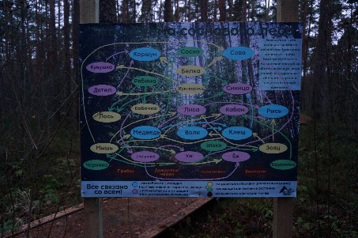  2. | Стенд «Экосистемы соснового леса». Стоит у развилки самой тропы. Это первый информационный стенд, который встречают посетители. | Инфографика стенда не работает. Шумный фон дополнительно мешает прочтению информации. Сам стенд будет обновлен и перенесен в другую часть тропы. На его месте будет стенд с картой самой тропы.
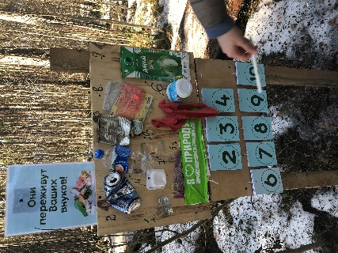  3. | Стенд с мусором. | Выглядит очень неэстетично. Появляются негативные ассоциации + использование брендированных упаковок и банок на стенде – скорее антиреклама продукта, чем воспитание эко-поведения. Неудобные карточки – их тяжело перелистывать.
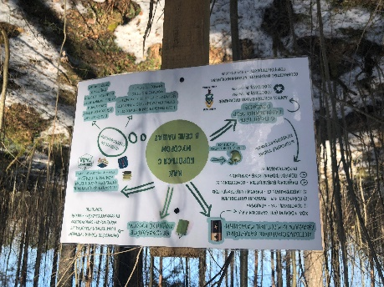  4. | Стенд «Как бороться с мусором в селе Паша?» | Беспорядочное распределение информации по плакату. Дополнительная помеха для таких стендов: их белый фон и солнце, которое светит сзади, образуя ненужные тени и ослепляя посетителей.
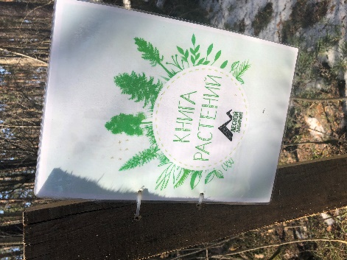  5. | Стенд «Книга Растений» | Книга должна превратиться в полноценный стенд по следующим причинам: ее тяжело перелистывать, она неудобно расположена, внутри слишком много информации по каждому из растений.
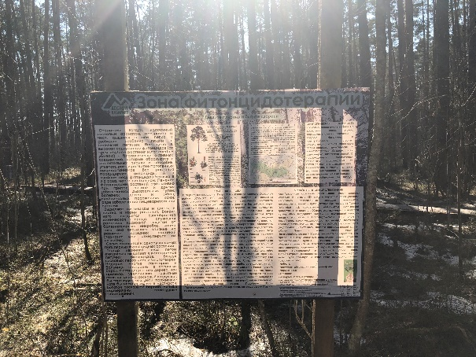  6. | Стенд «Зона фитонцидотерапии» | Наглядно показано почему фон не должен быть белым. Научные термины лучше заменить на более понятный язык. Из плюсов-пенек для детей, но дети вряд ли заинтересуются таким плакатом.
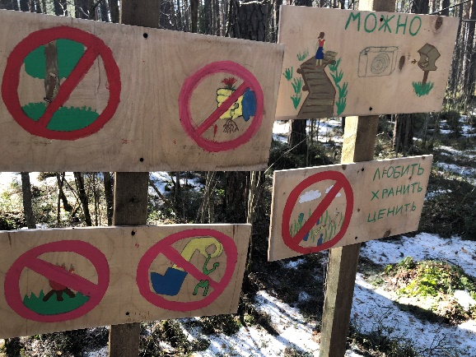  7. | Стенды с правилами поведения и лозунгами об охране окружающей среды. | Рисунки превратятся в иконки и переместятся на приветственные ворота.
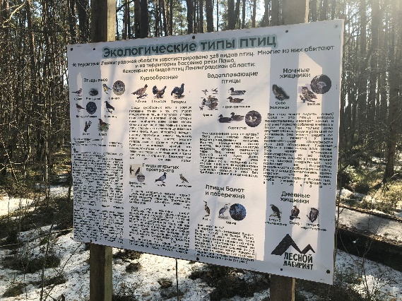  8. | Стенд «Экологические типы птиц Леноблости» | Неинтересно оформленный стенд. Белый фон
Таблица 1
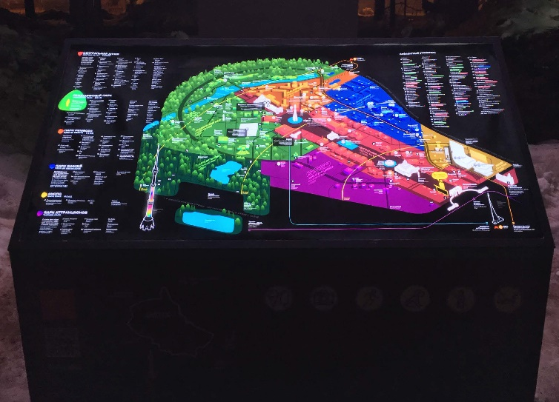
Приложение 2. Анализ аналогов
Рис 1.
Навигация для ВДНХ.
Студия Артемия Лебедева, 2018 год

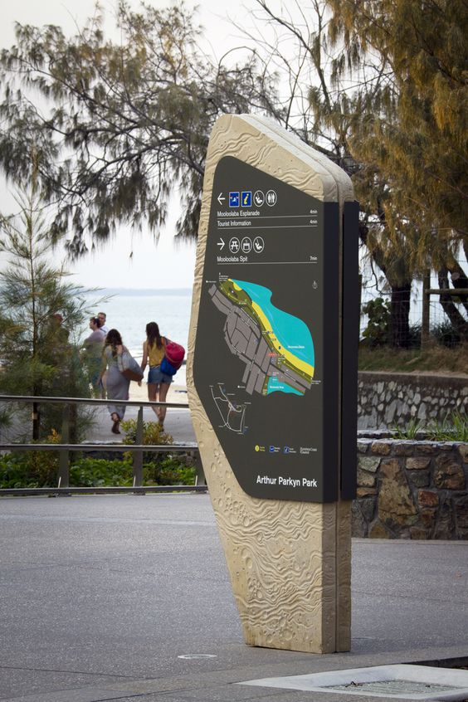
Рис 2.
Навигация для ВДНХ.
Студия Артемия Лебедева, 2018

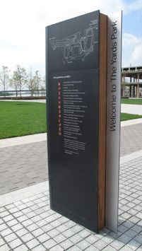
Рис. 3
Навигация для Yards Park.
Russel Design, 2016

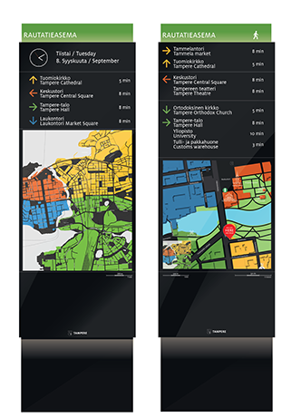

Рис. 4
Навигация для Темпере.
Simo Lahtinen, 2016

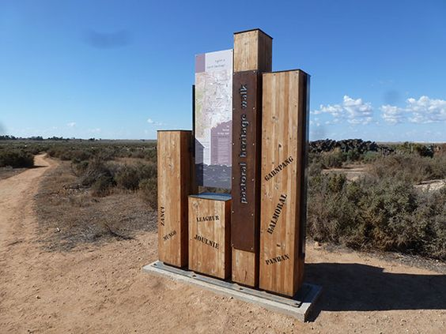

Рис.5
Навигация для Melbourne Park.
John Walker, 2015

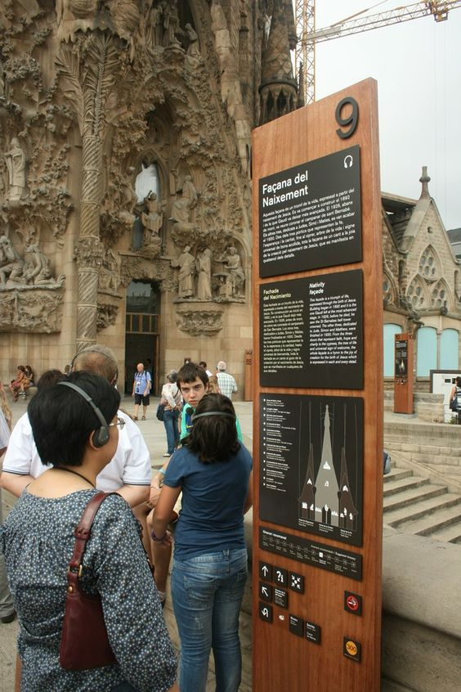

Рис.6
Barcelona city wayfinding
Shin-Hey Plein, 2015

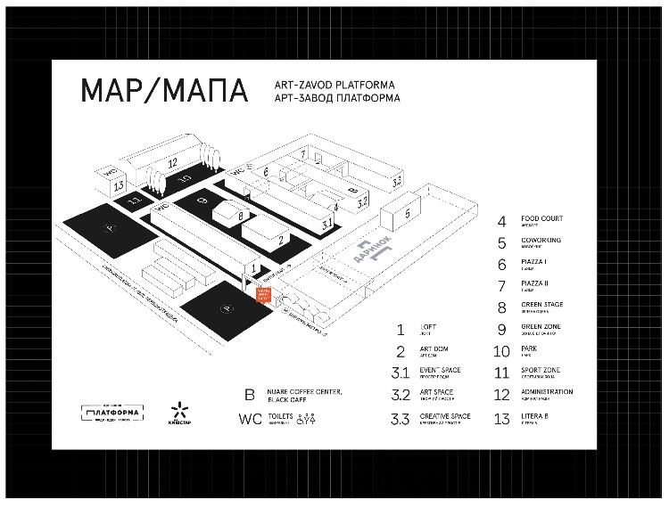

Рис.7
Схема для арт-завода «Платформы», Шапошникова Валерия и Артём Иванов, 2017

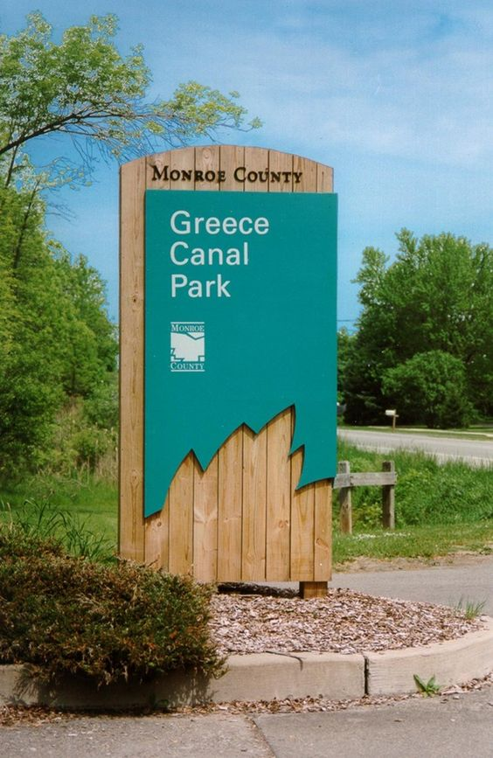

Рис.7
Greece Canal Park,
Konopka Architecture 2017

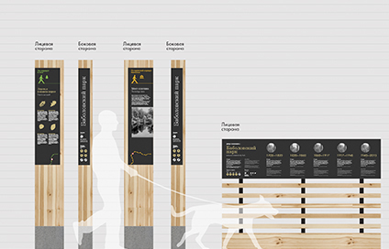
Рис.8
Бабловоский парк,
ZOLOTO GROUP, 2018

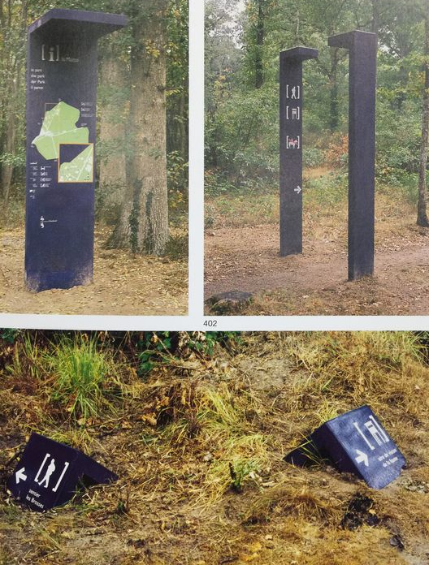

Рис.9
Warton Park,
Jell&co, 2012

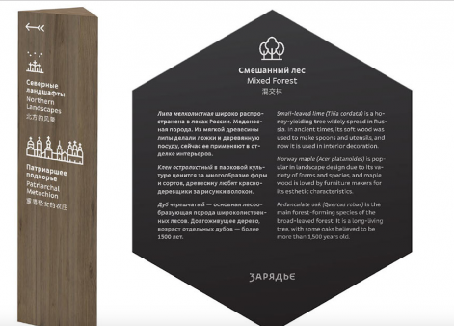

Рис.10
Парк «Зарядье»,
Студия Артемия Лебедева, 2017

Приложение 3. Карта целевой аудитории

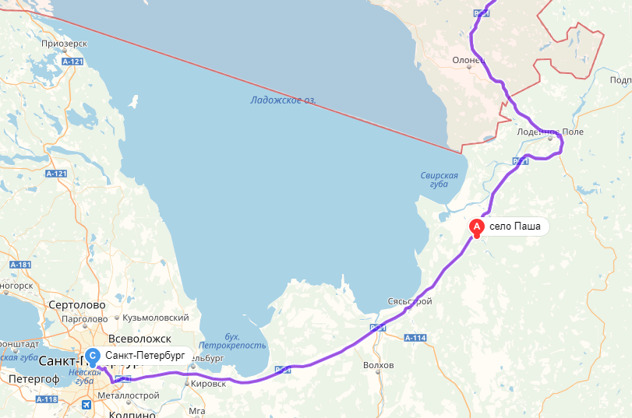
Рис. 1
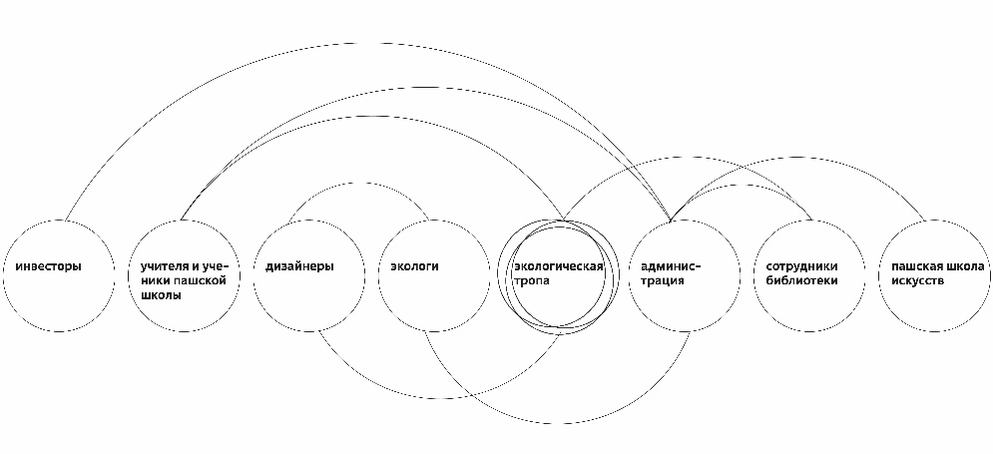

Рис.2

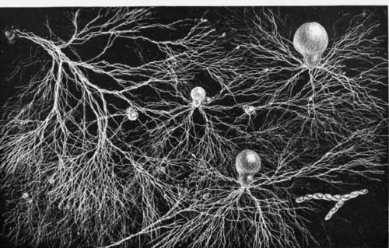
Рис.3

Приложение 4. Эскизное проектирование
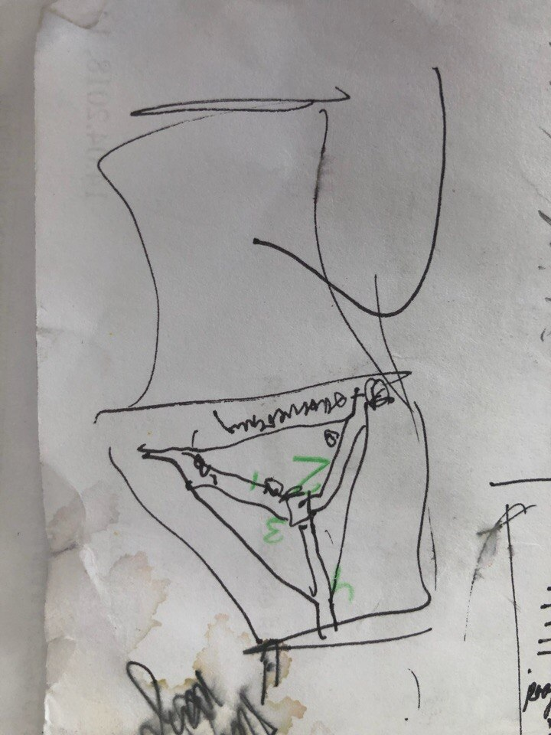
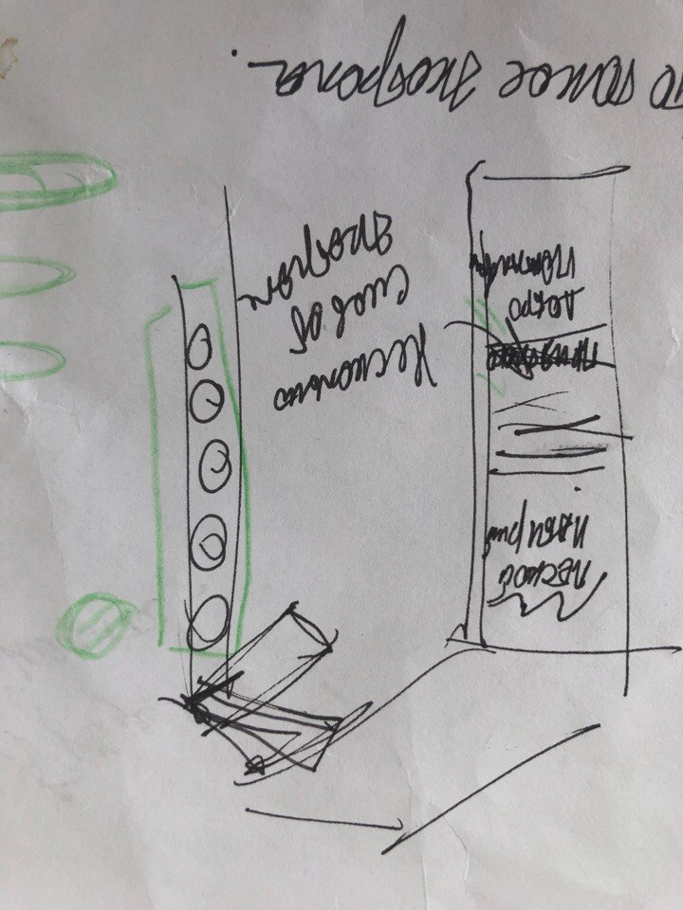

Рис. 1 Рис. 2
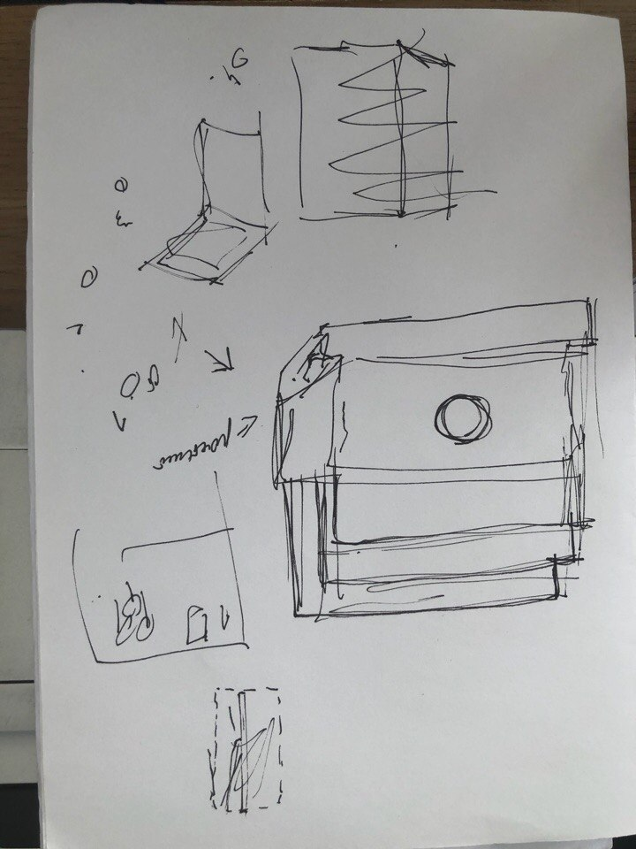
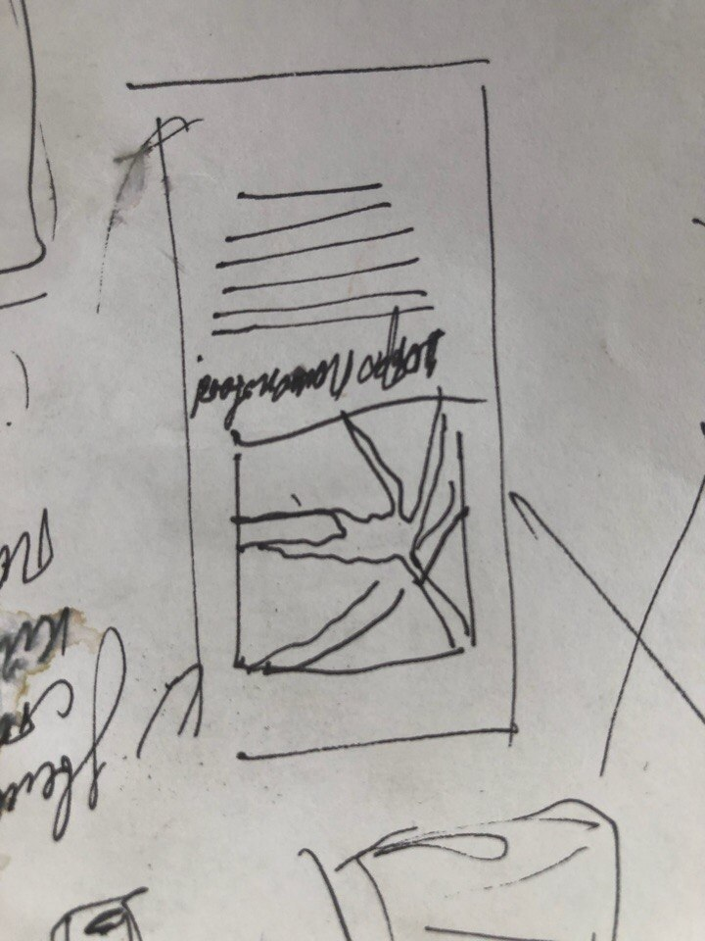

Рис. 3 Рис. 4

Приложение 5. Проект
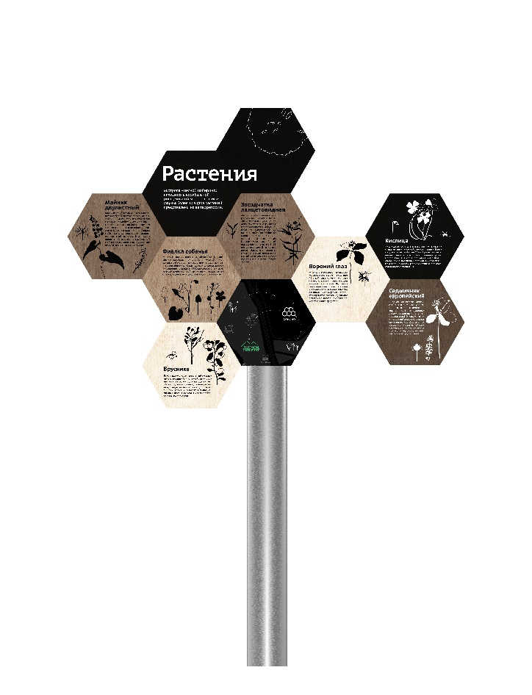

Рис.1
Стенд «Растения»
100 x 165 см

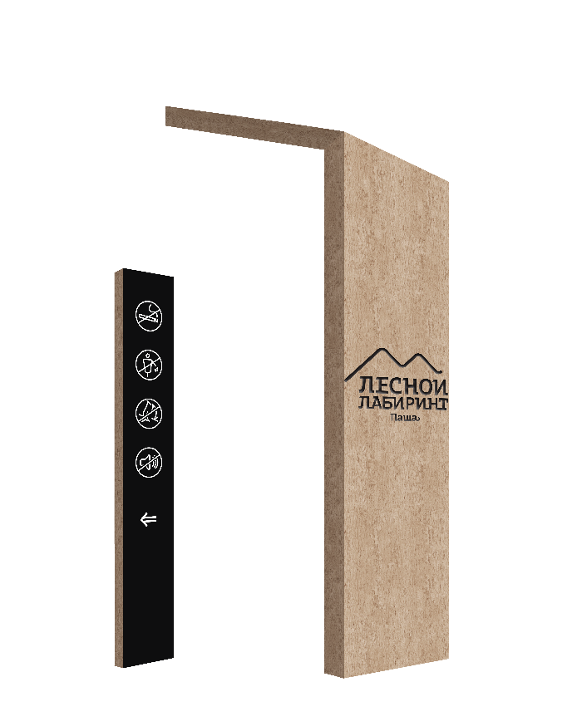

Рис.2
Входные ворота
200 x 40 см
21х30 см

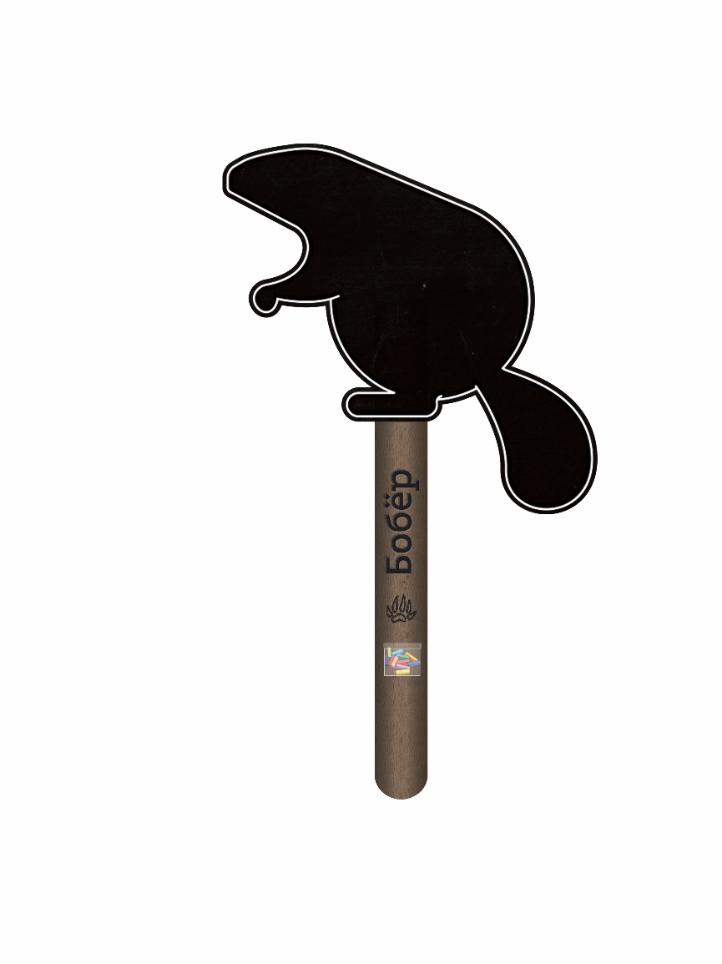
Рис.3
Интерактивный стенд «Бобёр»
140 x 40 см

Концепция устойчивого развития сельских территорий Российской Федерации на период до 2020 года // URL: https://rg.ru/2010/12/14/sx-territorii-site-dok.html
Экологическое развитие Российской Федерации в интересах будущих поколений // URL: http://kremlin.ru/events/president/news/53602
Экологическое развитие Российской Федерации в интересах будущих поколений // URL: http://kremlin.ru/events/president/news/53602
Лесной Лабиринт // Вконтакте URL: https://vk.com/leslabirint_pasha (дата обращения: 12.02.2017).
ЭКОЛОГИЧЕСКАЯ ТРОПА // URL: http://www.eco.nw.ru/lib/data/04/6/020604.htm (дата обращения: 14.02.17).
- Philipp Meuser, Daniela Pogade Wayfinding and Signage. ISBN: 978-3-86922-108-3 изд. Berlin: DOM publishers.
The Wayfinding bible URL: http://www.wayfindingbible.com/ (дата обращения: 04.03.2017)
BBC // Plants talks to each other using an internet of fungus URL: http://www.bbc.com/earth/story/20141111-plants-have-a-hidden-internet (дата обращения: 13.04.2018).
Plant Talk // The Scientist URL: https://www.the-scientist.com/?articles.view/articleNo/38727/title/Plant-Talk/ (дата обращения: 06.04.16).

